好络维-荣耀对接技术方案

背景
业务背景
基于好络维与第三方对接经验，提供好络维心电解读服务的预想对接技术方案

目标
实现目标
1、荣耀心电数据提交到好络维进行心电分析和医生解读；
2、荣耀与好络维对账结算；

方案
实现方案
荣耀APP嵌入好络维H5， 好络维H5实现数据上传，分析，医生解读，分享，支付功能。
荣耀APP提供原生能力 （npm 包）
- 用户授权能力
- 数据获取能力
- 微信支付能力
- 分享&存储能力
- H5导联栏控制能力
- 虚拟健控制能力

整体架构
上下游服务，子模块关系等。
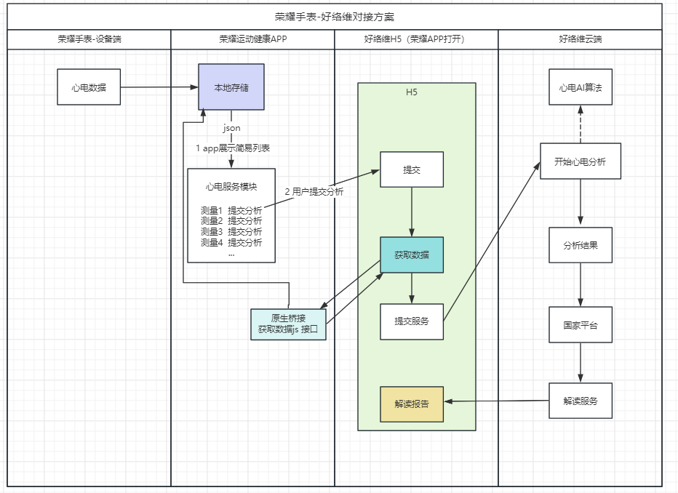

业务流程
抽象和描述业务流程。
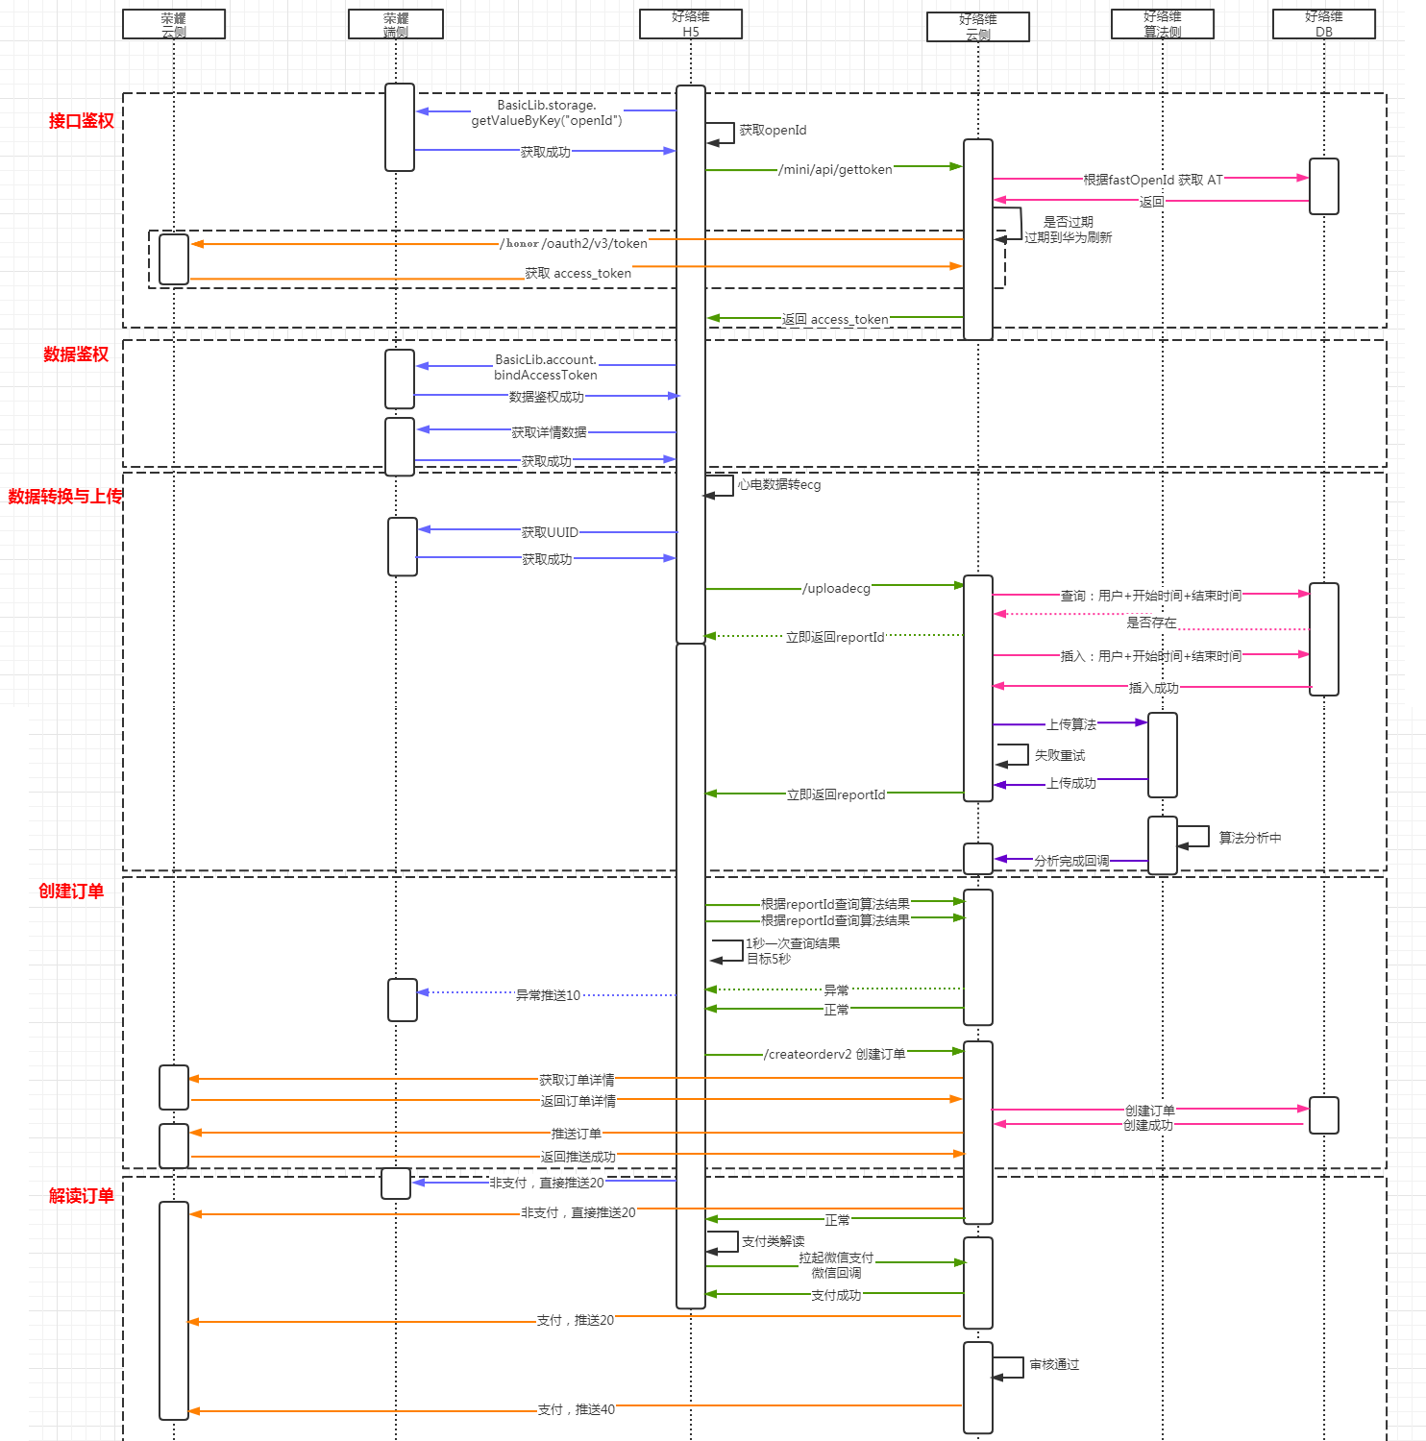

1.对接鉴权中心（荣耀账号中心鉴权、好络维鉴权中心）

2.用户授权 （荣耀开发中心创建应用，提供应用id 和 secret）

3.用户对接 （荣耀openId, 好络维userId,双方用户基本数据打通）
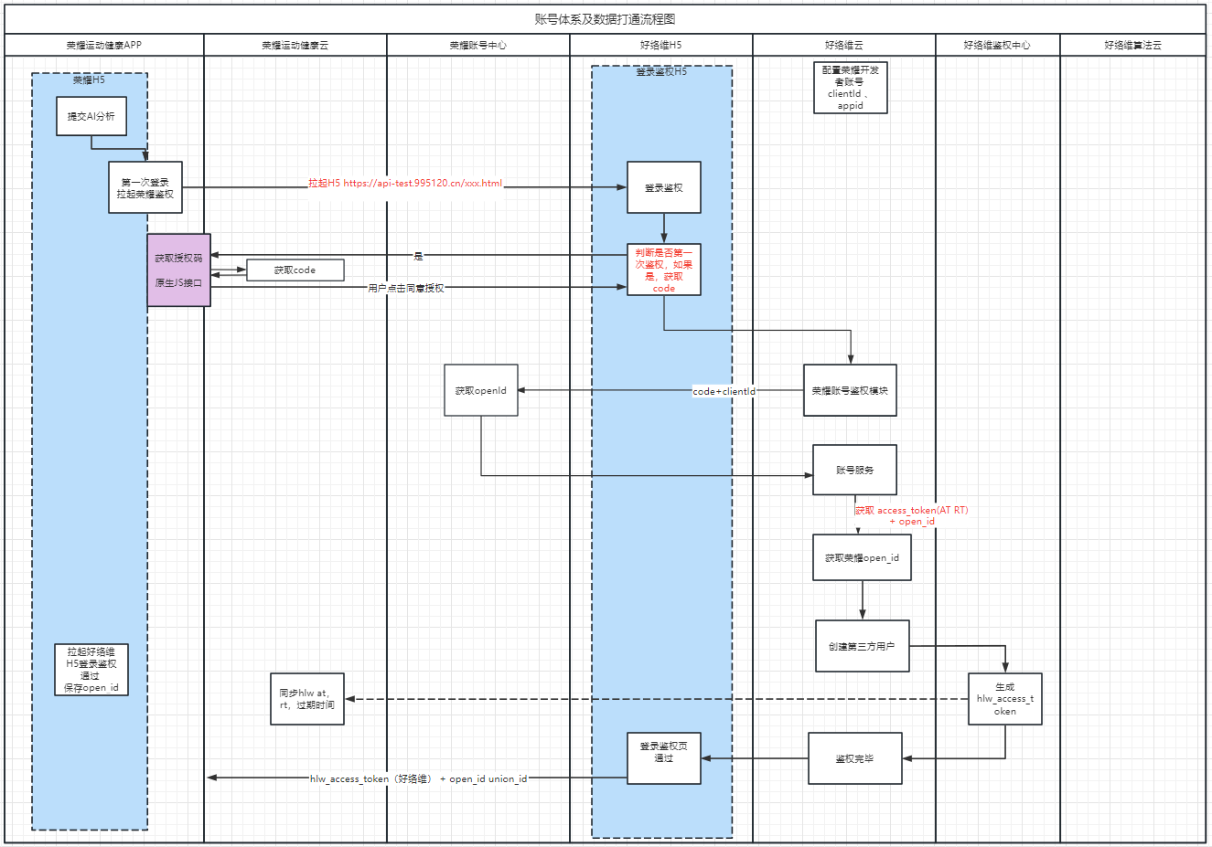

4.荣耀心电数据上报

5.获取分析结果

6.支付（荣耀订单id，好络维订单id ，双方订单数据打通）

7.查看医生解读

页面流程
核心页面流程。
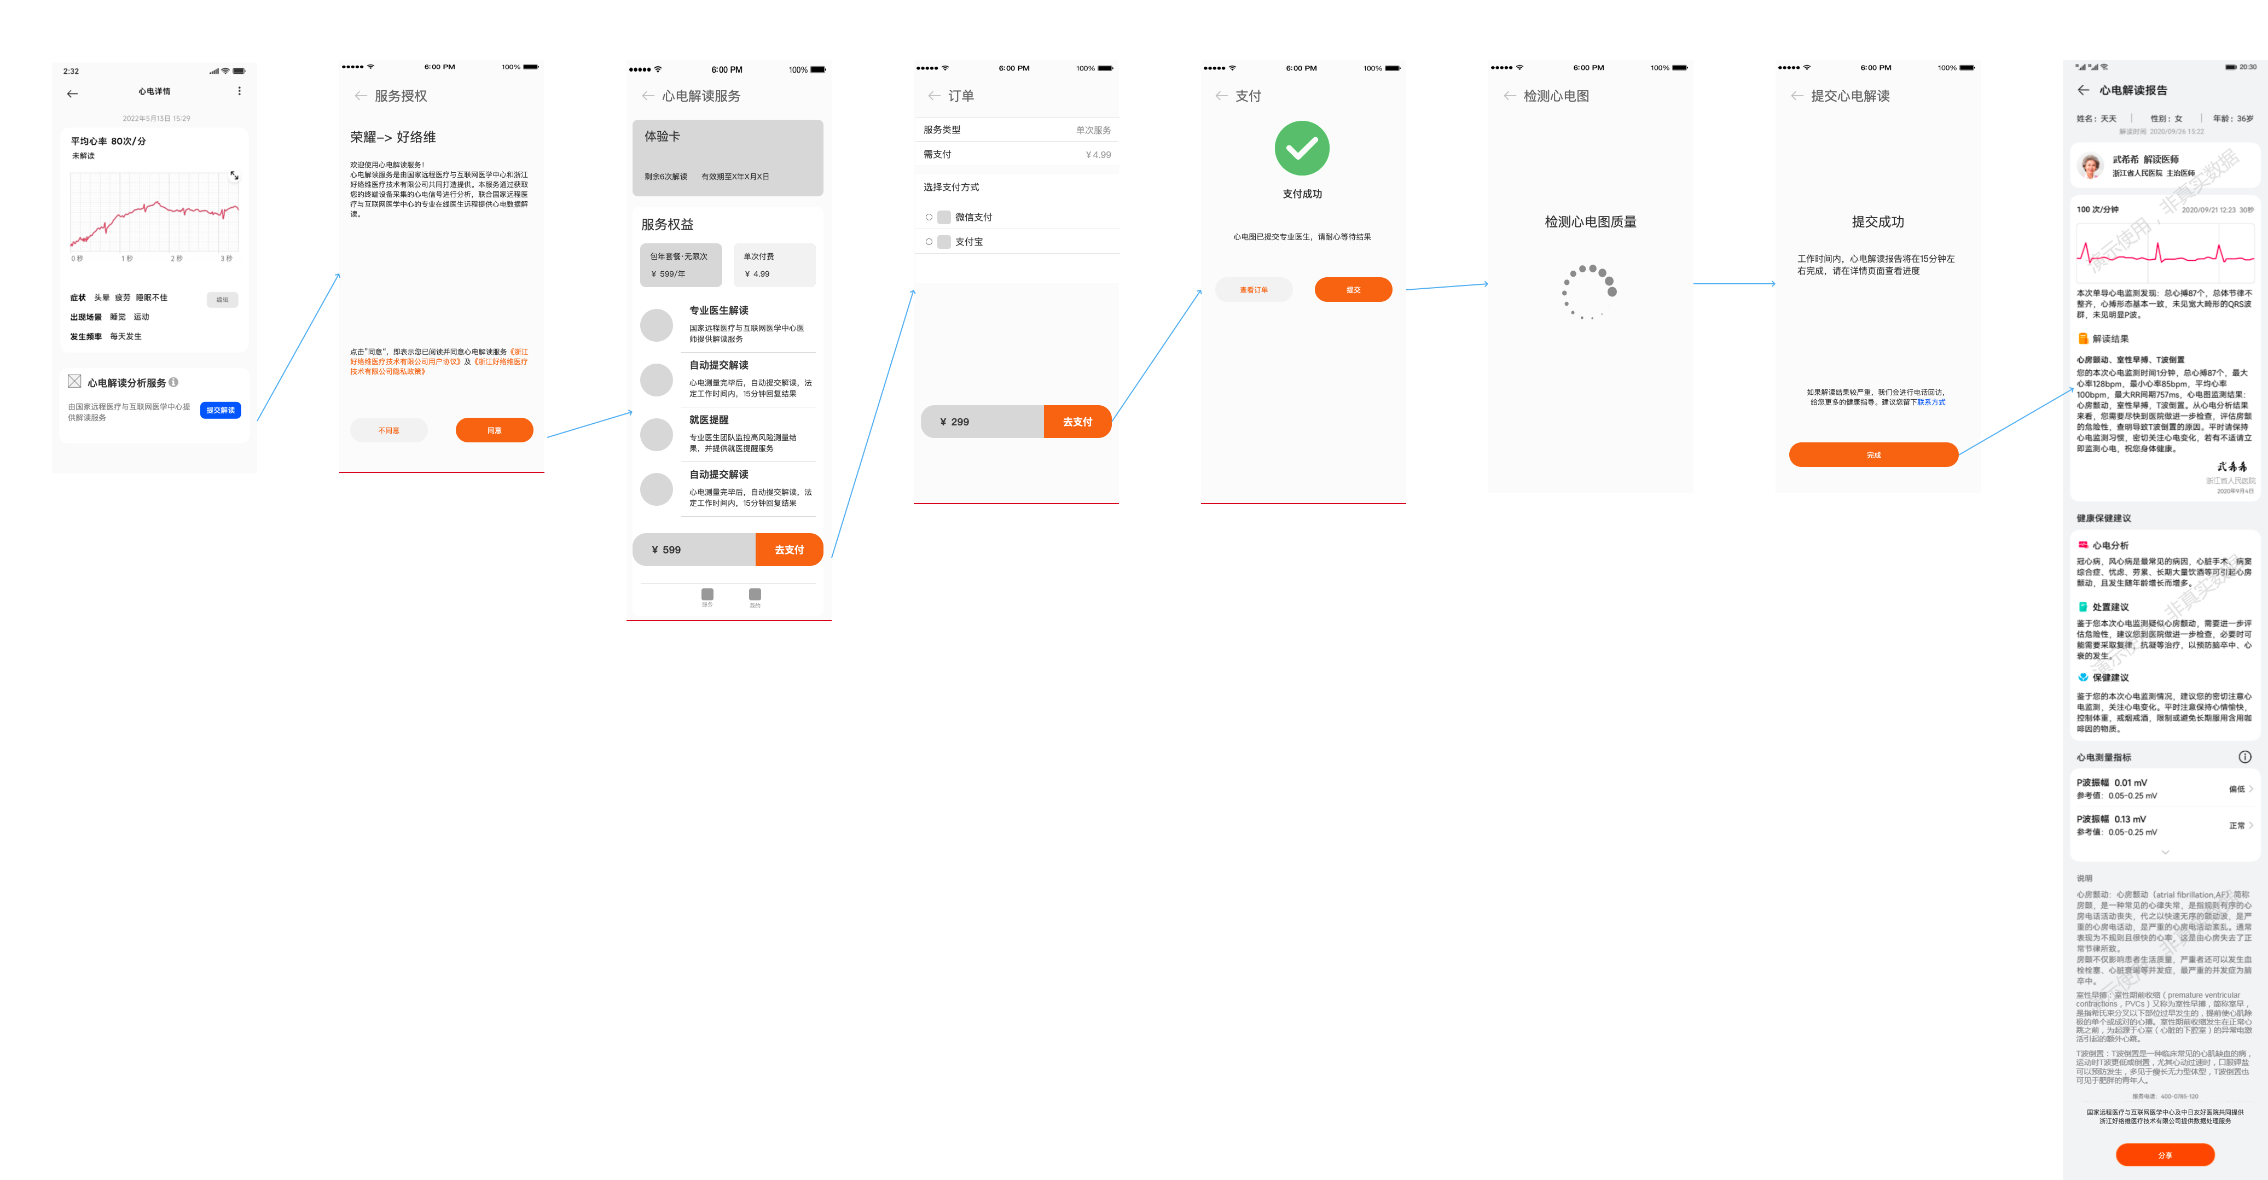

[该类型的内容暂不支持下载]

